# 应用工具

## 1.手机连锁掌柜APP

店长或店员使用的APP，用于会员识别、售卡、充值、推送优惠券、查看账户信息

软件下载、安装：[app.chainclouds.cn/download/app/?xinganxian](http://app.chainclouds.cn/download/app/?xinganxian" \t "_blank)

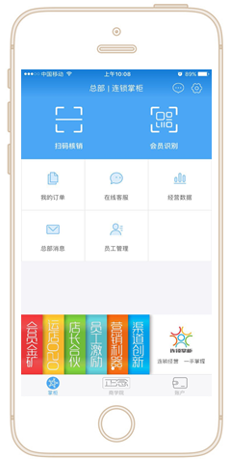 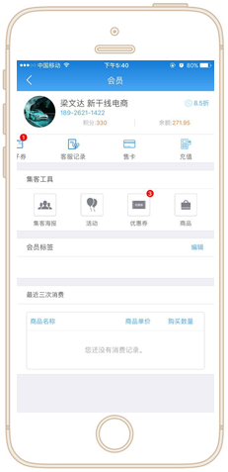

## 2.手机微信公众号

顾客通过关注公众号-服务号【新干线汽车服务连锁机构】，进入微商城，注册成为会员，领取商城优惠券，接收微信提醒，可以在商城上查询会员信息，作为顾客的会员中心。

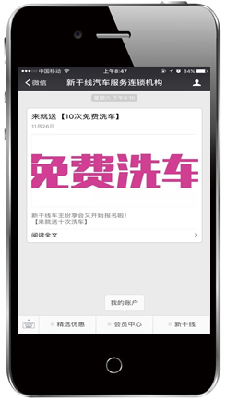 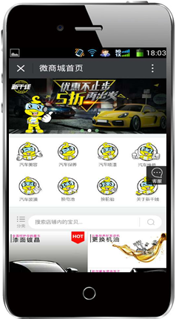

## 3.IPad接单工具

Ipad接单工具由员工使用，通过IPad可以进行门店下单、审核微商城订单、进行ERP服务操作和收银。

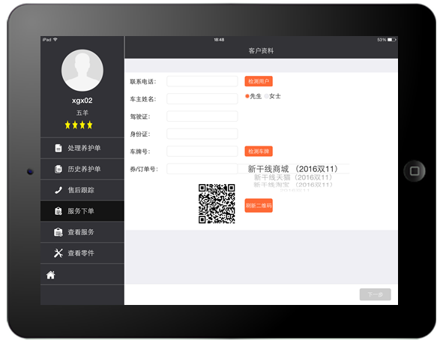

## 4.ERP系统

ERP系统由员工使用，用ERP系统可以进行业务接待、出单入单、出库入库、数据统计等门店日常数据管理。

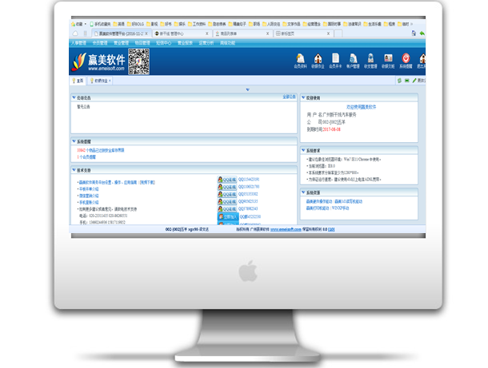

## 5整体业务流程

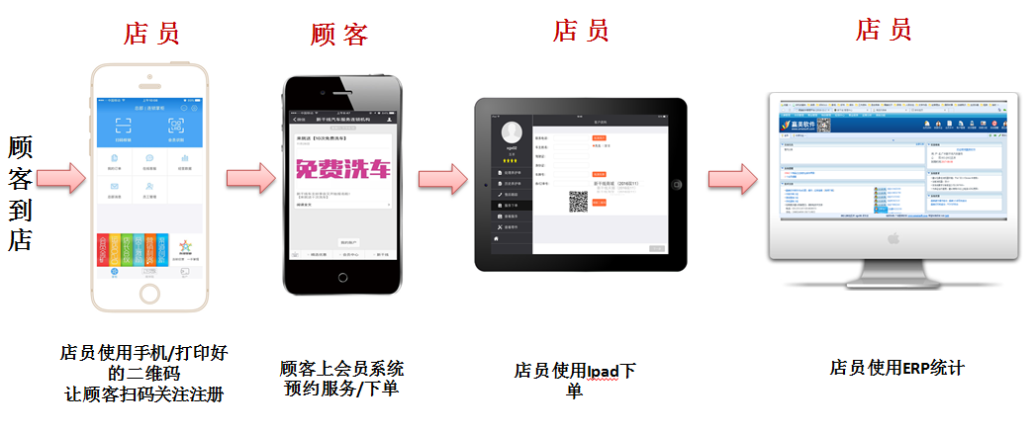

# 顾客注册流程

## 1.门店集客-新会员注册流程

1）打开连锁掌柜APP——登录员工账号——点击会员识别——让客户用微信扫二维码

2）通过扫码连锁掌柜进入微信服务号——点击会员中心——进入我的账户——点击领取——输入手机号和验证码

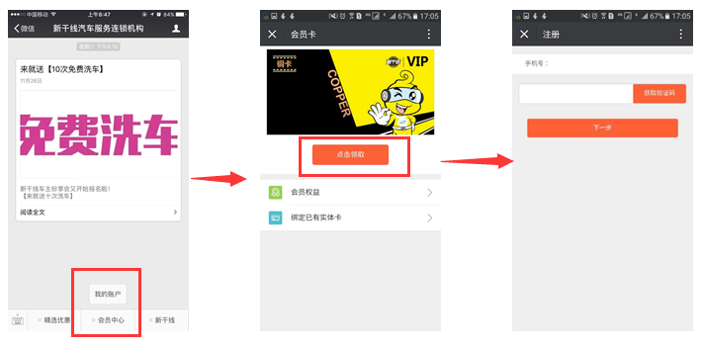

3）输入手机后成功注册。由于新会员没有旧商城余额，所以无法绑定实体卡（旧商城余额）

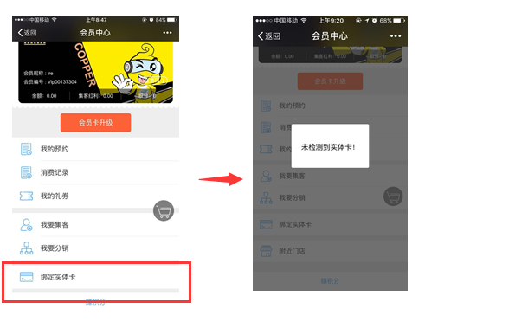

## 2.旧会员注册新商城流程

1）第一种情况：

顾客进入微信服务号——点击会员中心——进入我的账户——点击领取——输入手机号和验证码——绑定实体卡——选择金卡确认绑定——点击余额可查看详情



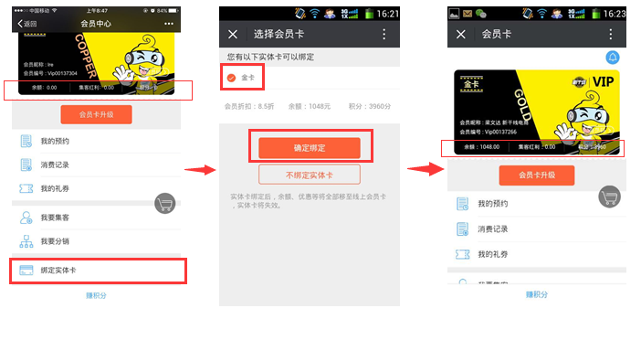

2）第二种情况：

顾客进入微信服务号——自动绑定会员卡——设置支付密码——升级成为金卡会员

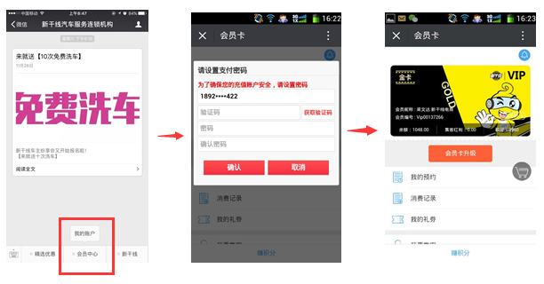

3）第三种情况：

若出现输入手机号码时提醒【未将对接引用】，需要让顾客取消公众号，重新关注公众号，再重新注册。

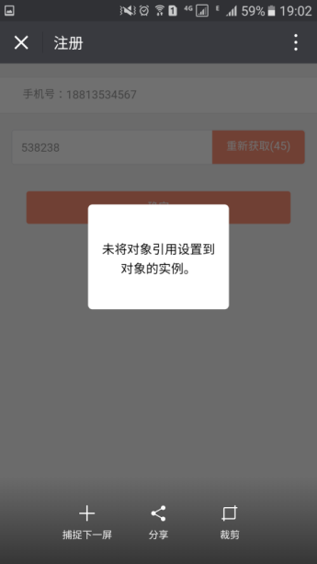

## 3.推送优惠券

# 顾客买卡/充值

## 1.售卡流程（新会员只能买卡）

店员使用连锁掌柜APP——让顾客用微信扫二维码——选择售卡——选择所售会员卡——选择支付方式——微信支付——顾客在微信上设置会员卡支付密码（支持在线升级会员）

## 2.充值流程（旧会员只能充值或者升级）

店员使用连锁掌柜APP——让顾客用微信扫二维码——选择充值——选择所需充值等级——选择支付方式——微信支付（不支持在线充值）

# 微商城（云店）使用流程

## 1.顾客使用微商城下单

## 2.会员查看订单消费记录

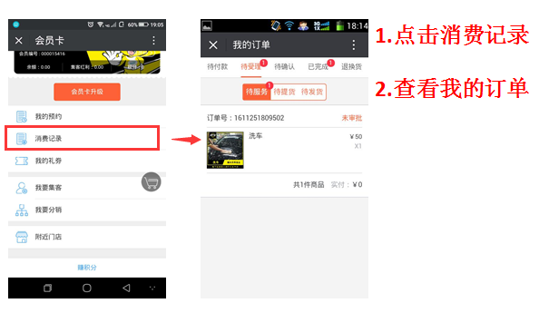

## 3.会员查看余额明细

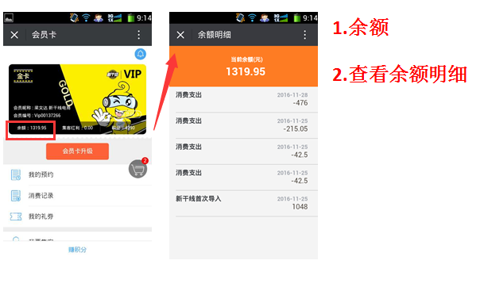

## 4.会员退款

1）订单未受理

进入会员中心——点击消费记录——点击待受理订单——点击取消订单——待客服审核

——审核通过后退款

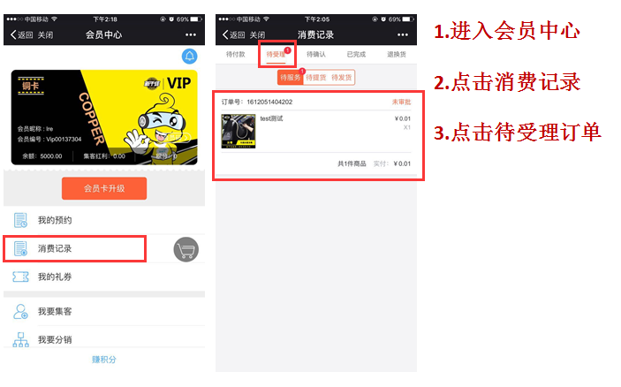

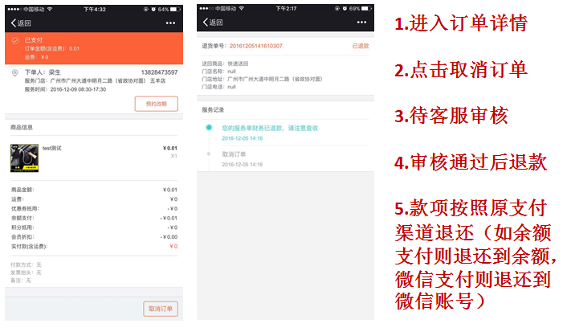

2）订单已受理

进入会员中心——点击消费记录——点击待受理订单——点击联系客服——待客服审核

——拨打电话与客服联系——审核通过后会退还款项

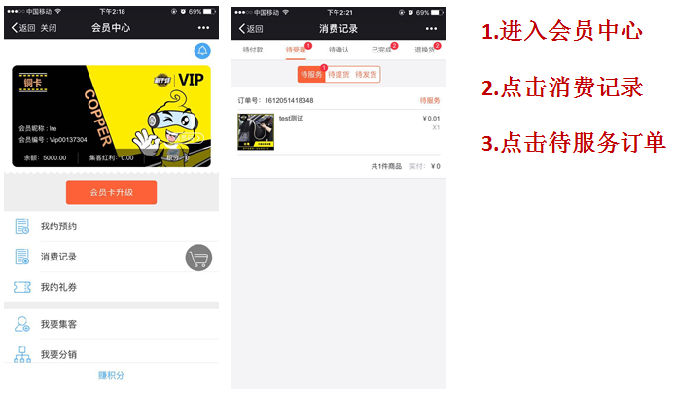

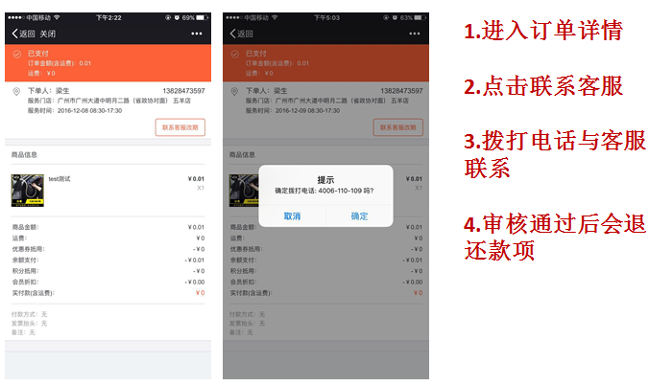

# Ipad使用流程

## （1）审核微商城订单

### 1.ipad审核微商城订单

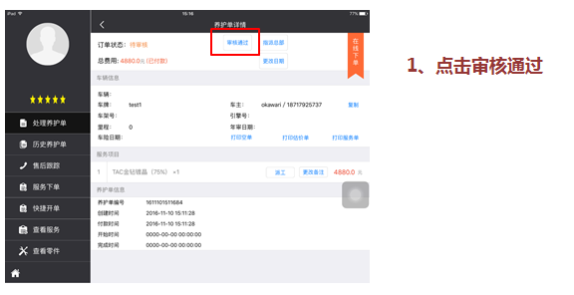

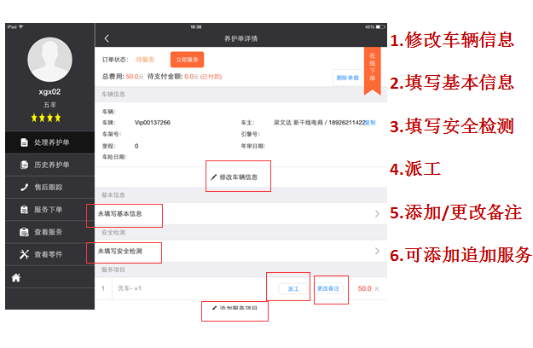

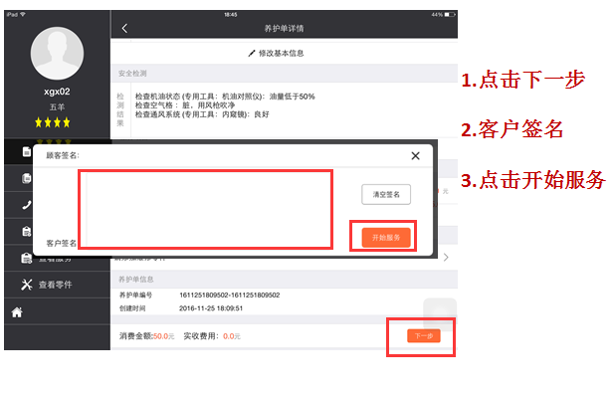

### 2.ERP订单查询

登录ERP——收银作业

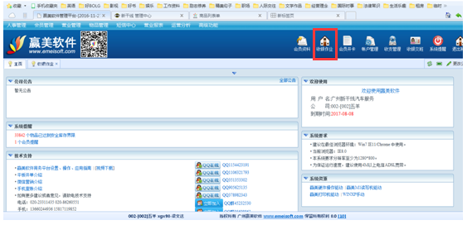

点击单据列表

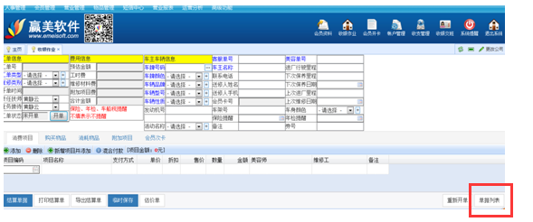

选择日期查询订单信息

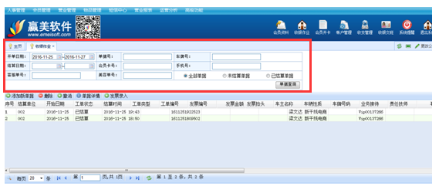

点击订单查看详情

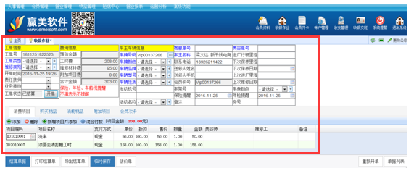

## （2）门店下单

### 1.服务下单

### 2.选择车辆【选择保险日期细节】

### 3.填写基本信息【拍照细节】

### 4.添加标准项目

### 5.添加非标准项目【零配件细节】

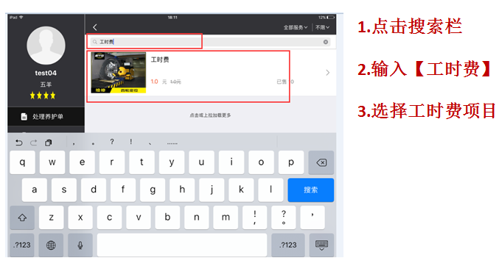

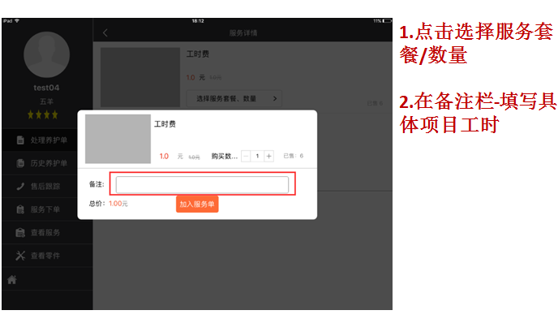

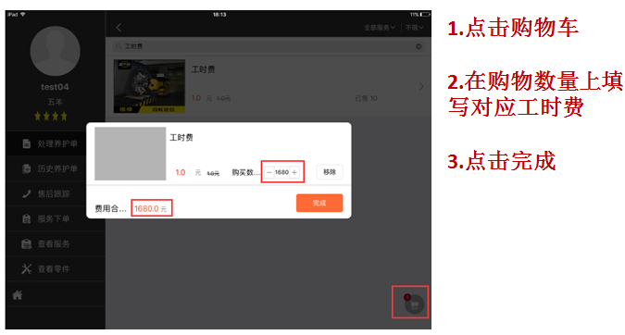

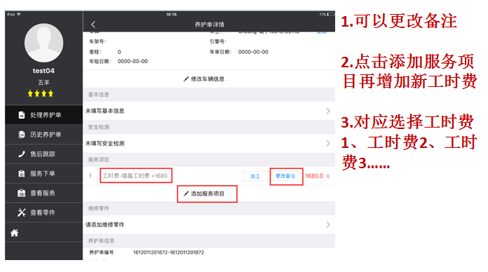

### 6.派工签名

### 7.服务单结账

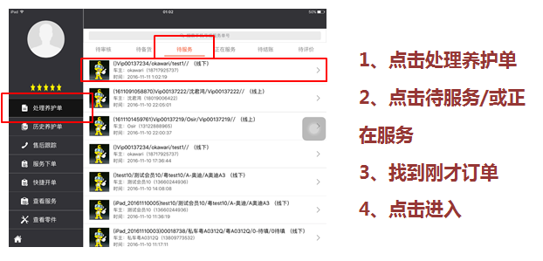

### 8.ERP订单查询

登录ERP——收银作业



点击单据列表



选择日期查询订单信息



点击订单查看详情



# 顾客消费算法

规则1：仅余额支付享受折扣

规则2：优惠券/积分先减后折

（1）顾客买5000元会员卡，享受85折，用剩1000元。现在准备消费2000元的服务。

顾客不再续充。

先减后折:2000-(1000÷0.85)=2000-1177=823

顾客需要再支付823元,此时顾客的余额为0元。

先折后减:2000\*0.85-1000=700

顾客需要再支付700元,

1. 先减后折:10000-(1000÷0.85)=10000-1177=8823

顾客需要再支付8823元,此时顾客的余额为0元。

1. 先折后减:10000\*0.85-1000=8500-1000=7500

顾客需要再支付7500元,

（2）顾客买5000元会员卡，享受85折，用剩1000元。现在准备消费2000元的服务。

顾客升级10000元会员卡，享受8折。

(1000+10000)-2000\*0.8=11000-1600=8500

顾客升级后，余额为11000元，需要支付1600元费用，支付后顾客剩余额8500元。

（3）顾客买5000元会员卡，享受85折，用剩1000元。现在准备消费2000元的服务。

顾客降级1500会员卡，享受95折。

1.先消费85折会员卡的余额

1000÷0.85=1177

2.顾客还需要支付费用为

2000-(1000÷0.85)=2000-1177=823

3.再用95折会员卡的余额扣减

1500-823\*0.95=718元

顾客最后剩余额718元

（4）顾客买5000元会员卡，享受85折，用剩1000元。现在准备消费2000元的服务。

目前顾客还有1000积分（相当于10元）和100元优惠券。

顾客不再续充。

1.先扣减积分和优惠券

2000-10-100=1890

2.再使用余额扣减费用

1890-(1000÷0.85)=731

顾客需要再支付731元,此时顾客的余额为0元。

（5）顾客买5000元会员卡，享受85折，用剩1000元。现在在线上购买50元洗车，500元机油。到现场时，顾客想将50元洗车换成150元打蜡，则顾客到店需要再支付100元。如果顾客不想洗车了，则在Ipad删除洗车项目，结账后，回返还50元给顾客账号上。

先在线上申请退款，再重新在门店下单。

（6）顾客买5000元会员卡，享受85折，用剩1000元。现在在线上购买50元洗车，500元机油。到现场时，顾客想将50元洗车换成1000元镀晶。

顾客不再续充。

1000-50\*0.85-500\*0.85=532.5

532.5+50\*0.85=575

575÷0.85=677

1000-677=323

顾客需要再支付323元,此时顾客的余额为0元。

（7）顾客买5000元会员卡，享受85折，用剩1000元。现在在线上购买50元洗车，500元机油。到现场时，顾客想将50元洗车换成1000元镀晶。

顾客升级10000元，享受8折。

1000-50\*0.85-500\*0.85=532.5

升级后，删除以前订单，重新下单，退还余额

(500+1000)\*0.8=1200

11000-1200=8900

（8）顾客买5000元会员卡，享受85折，用剩1000元。现在在线上购买50元洗车，500元机油。到现场时，顾客想将50元洗车换成1000元镀晶。

顾客降级1500元，享受95折。

1000-50\*0.85-500\*0.85=532.5

删洗车：532.5+50\*0.85=575

575÷0.85=677

1000-677=323

323\*0.95=307

1500-307=1193

# 会员福利

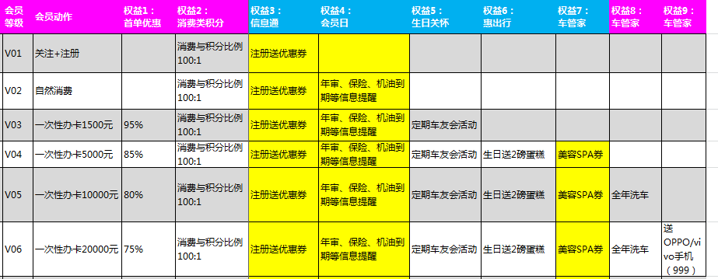

具体以正式出文为准

# 员工激励

集客奖励

售卡奖励

具体以正式出文为准

# 军软VIP卡客户余额

用完就算了；

系统升级，没有卡；

# 军软VIP卡客户余额

一、培训

二、练习

三、考核